  3-комн. кв. посуточно
  Курская область, Курск, район Центральный, ул. Щепкина, 20
  Метро:
  3 500 ₽ в сутки
  без депозита, без предоплаты
    Общая информация:
    Этаж: | 3 / 9
    Общая площадь: | 80.0 м²
    Площадь комнат: | —
    Жилая площадь: | —
    Площадь кухни: | 12.0 м²
    В квартире:
     | Кухонная мебель
     | Мебель
     | Холодильник
     | Можно с животными
     | Можно с детьми
     | Телевизор
     | Стиральная машина
     | Балкон
     | Телефон
  07 августа, 13:00
  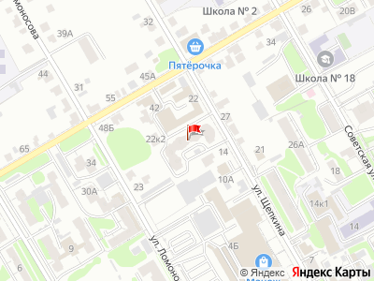
Представитель: Андрей Вялых
Щепкина, дом 20
Центр города
Квартира в элитном доме, расположенном в центральной части города, в районе улиц Дзержинского и 50 лет Октября.
Собственник. Фотографии полностью соответствуют действительности. Предоставляются отчётные документы.
Дом новый, кирпичный, с закрытой территорией. Во дворе установлены ворота, имеется возможность парковки автомобиля. В квартире индивидуальное отопление — всегда тепло и есть горячая вода, без сезонных отключений.
Квартира полностью оборудована для комфортного проживания и подходит для размещения большой компании. В наличии две двуспальные кровати и четыре дивана. Установлены три телевизора и подключён высокоскоростной Wi-Fi. Также имеются стиральная машина, холодильник, микроволновая печь. Гостям предоставляются постельное бельё и полотенца. Кухня укомплектована всей необходимой посудой и кухонными принадлежностями. По запросу предоставляются утюг и фен.
Расчётный час — 12:00. Все вопросы, связанные с заселением и выездом в другое время, обсуждаются и оплачиваются индивидуально.
Телефоны:
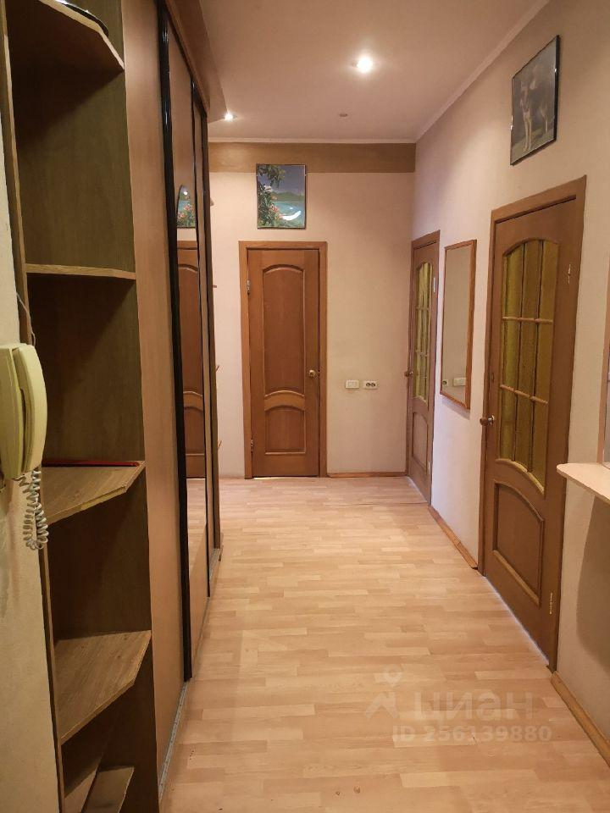 | 